Паспортизированные маршруты Нижегородской области.
Паспорт маршрута №6 «Тропы Межпьянья»

№  п/п | Наименование показателя |  |  | Информация
Информация об инициаторе
1. | Наименование юридического лица |  |  | Общественная организация «Нижегородский областной туристский клуб»
2. | Юридический адрес/фактический адрес |  |  | 603005 г. Н. Новгород, ул. Алексеевская, 24В.
3. | Телефон/факс |  |  | 8(831)278-42-72/434-38-49
4. | Адрес электронной почты |  |  | notkevent@mail.ru
5. | Веб-сайт |  |  | www.tourclub.nnov.ru
6. | Ф.И.О. руководителя |  |  | Колчанова Галина Анатольевна
Информация о маршруте
7. | Наименование маршрута |  |  | Маршрут № 6 «Тропы Межпьянья».
8. | Вид туризма по способу передвижения (пешеходный/ водный (сплав по горным рекам)/ водный (маломерные суда и яхты)/конный/ лыжный/ велосипедный/ автомобильный/ автобусные туры) |  |  | Пешеходный (велосипедный/лыжный) туризм.
9. | Муниципальные районы и города прохождения маршрута |  |  | Гагинский, Бутурлинский, Перевозский районы Нижегородской области.
10. | Маршрут следования  (Маршрут может быть пройден как в прямом, так и обратном направлении) |  |  | с. Гагино (а/с Гагинская) – с. Ветошкино –  с. Мишуково – с. Никольское – с. Борнуково–  п. Возрождение – с. Сурадеево – д. Малые горки –  п. Красная Горка – Ичалковский бор – Ичалковский карьер – Урочище Каменное – г. Перевоз
11. | Запасные варианты забросок/выбросок |  |  | С. Ветошкино, с. Борнуково, с. Сурадеево, с. Ичалки
12. | Протяженность маршрута в километрах |  |  | 100 км
13. | Продолжительность маршрута |  |  | От 1 дня до 15 дней (в зависимости от участков и плана маршрута)
14. | Число туристов в группе |  |  | От 2-х человек
15. | План прохождения маршрута (оптимальный)
 | День пути | Участки трассы |  |  | Протяженность, км | Способ передвижения
 | 1 | Заброска в с. Гагино.  Радиальный выход к Усадьбе Барона Жомини.  Переход от с. Гагино до оборудованной т/ст. «Ветошкино». |  |  | 9 + 4=13 км. | Пешком
 | 2 | Переход от оборудованной т/ст. «Ветошкино» до  оборудованной т/ст «Мишуково» (по пути посещение усадьбы Пашковых). |  |  | 13 км | Пешком
 | 3 | Переход от оборудованной т/ст «Мишуково» до оборудованной т/ст «Борнуково». |  |  | 19 км | Пешком
 | 4 | Дневка  Радиальный выход в музей камнерезной фабрики «Борнуковская пещера».  Радиальный выход в пещ. Борнуковская (при наличии опытных инструкторов по спелеотуризму). |  |  | 5 км | Пешком
 | 5 | Переход от оборудованной т/ст «Борнуково» до оборудованной т/ст «Камень»  По пути – посещение памятника природы оз. Красное, недалеко от с. Возрождение; посещение памятника архитектуры «Церковь Воскресения Словущего» в с. Сурадеево |  |  | 12 км | Пешком
 | 6 | Переход от оборудованной т/ст «Камень» до оборудованной т/ст «Ичалки». |  |  | 19 км | Пешком
 | 7 | Полудневка.  Посещение пещер государственного природного заказника (ГПЗ) «Ичалковский» (при наличии разрешения на посещение от Мин. экологии).  Переход от оборудованной т/ст «Ичалки» до оборудованной т/ст «Урочище Каменное».  По пути – посещение памятника природы «Урочище Каменное». |  |  | 6 км | Пешком
 | 8 | Переход от оборудованной т/ст «Урочище Каменное» до г. Перевоз |  |  | 22 км | Пешком или транспорт
 |  |  |  |  | Итого: | 109 км (с радиальными выходами).
16. | Гидрологическая сеть и климат.  Гидрографическая сеть состоит из главной реки (Пьяна) и ее притоков. Средний расход воды реки Пьяна 25 м3/сек. Ширина реки в верхнем течении 10–25 м, в среднем и нижнем — 40–50, иногда 90 м. Глубина не более 2–3, на отдельных плёсах до 7 м. Скорость течения небольшая и лишь на перекатах достигает 0,8–1,2 м/с. Наивысший уровень воды в весеннее половодье - первая декада апреля. Химический состав воды в Пьяне характерен для рек, протекающих в зоне распространения карстовых явлений. Из положительных ионов преобладают кальций, а также магний, входящий в гипсовые отложения в небольших количествах как примесь. В районе с. Ичалки есть Ичалковская МГЭС, ныне не используемая. Озера чаще всего имеют карстовое происхождение. Болота немногочисленны и чаще всего приурочены к поймам рек.  Климат умеренно континентальный с умеренно холодной зимой и тёплым летом. Средние температуры января от –11 до –13 °C, июля 18–19 °C. Годовое количество осадков уменьшается с северо-запада на юго-восток области от 600 мм до 450 мм; до 30–40% годовой нормы выпадает летом, в виде кратковременных ливней. Продолжительность залегания снежного покрова на севере составляет 165 дней, на юге – 150 дней, его мощность составляет 50–30 см. Продолжительность периода активной вегетации с темп-рой выше 10 °C от 122 до 138 дней. Для области характерны ранние весенние оттепели, а также летние засухи.
17. | Возможные стихийные явления и действия при их возникновении:  1. Гроза: молния опасна тогда, когда вслед за вспышкой следует раскат грома. В этом случае срочно примите меры предосторожности. Не разговаривайте по телефону, укройтесь на низкорослом участке леса. Не укрывайтесь вблизи высоких деревьев, особенно сосен, дубов и тополей. Не находитесь в водоеме или на его берегу. Отойдите от берега, спуститесь с возвышенного места в низину. В степи, поле или при отсутствии укрытия (здания) не ложитесь на землю, подставляя электрическому току все свое тело, а сядьте на корточки в ложбине, овраге или другом естественном углублении, обхватив ноги руками.  Металлические предметы положите в сторону, отойдите от них на 20-30 м.  2. Лесной пожар: если Вы оказались вблизи очага пожара в лесу или на торфянике и у Вас нет возможности своими силами справиться с его локализацией, предотвращением распространения и тушением пожара, немедленно предупредите всех находящихся поблизости людей о необходимости выхода из опасной зоны. Организуйте их выход на дорогу или просеку, широкую поляну, к берегу реки или водоема, в поле. Выходите из опасной зоны быстро, перпендикулярно к направлению движения огня. Если невозможно уйти от пожара, войдите в водоем или накройтесь мокрой одеждой. Выйдя на открытое пространство или поляну дышите воздухом возле земли – там он менее задымлен, рот и нос при этом прикройте ватно-марлевой повязкой или тряпкой. После выхода из зоны пожара сообщите о месте, размерах и характере пожара в администрацию населенного пункта, лесничество или противопожарную службу, а также местному населению.  3. Ураган: на полянах может быть безопасно, если деревья находятся достаточно далеко. И если такая есть по близости, то можно выйти на неё и лечь там подальше от деревьев. Если ураган застал в лесу, нужно лечь на землю, как можно плотнее прижавшись к ней, при возможности лечь на дно оврага, ямы или рва. Голову нужно прикрыть руками, вещами или ветками. Если рядом есть поваленное дерево или бревно, то можно лечь вдоль него. В таком случае, если дерево будет падать вашу сторону, оно вас вряд ли заденет.  Если разведён и горит костёр, то нужно отбежать и лечь в стороне от него, как минимум в 5 метрах. Ветер может раскидать горящие угли. Если позволяет время – затушите костер.  Также не следует убегать в лес или вообще бежать куда-либо. Это очень опасно, так как там тоже могут падать деревья, и есть большая вероятность заблудиться, особенно в темное время суток. Палатка - тоже не самое безопасное место, упавшее дерево и даже крупная ветка легко накроет её целиком.
18. | Требования к предпоходной подготовке туристов: руководителю похода необходимо, а участникам рекомендуется иметь опыт пешеходных походов выходного дня.
19. | Рекомендуемое туристское снаряжение, одежда и обувь для прохождения маршрута:  1. Групповое снаряжение (количество варьируется в зависимости от численности группы):  - Палатки;  - Тенты для защиты от непогоды;  - Костровое/кухонное оборудование (котелки, казаны, таганки, топоры, пилы и т.п.);  - GPS-навигатор;  - Карта маршрута;  - Ремонтный набор;  - Аптечка первой помощи.  2. Личное снаряжение: см. Приложение 3.
20. | Инструкции для туристов:  Вы добровольно стали участником похода и знаете, что леса и реки являются местом повышенной опасности для здоровья и жизни городских жителей, попавших в условия природной среды. Здесь бывают дожди, грозы, сильные ветра, низкие и высокие температуры. Летом на воде - активное солнце, поэтому необходимо использовать головные уборы, крем от загара и не злоупотреблять солнечными ваннами, купанием в холодной воде.  Нижегородская область – это местность, где встречаются змеи, клещи. Поэтому участникам рекомендуется сделать прививки от клещевого энцефалита. Рекомендуется также иметь при себе репелленты для защиты от гнуса. У группы туристов, отправляющейся на маршрут, должна быть с собой аптечка с необходимым в походе набором медикаментов. Специфические лекарства, используемые хронически больными в периоды обострения заболеваний (аллергические, астматические, гипертонические и т.д.), необходимо иметь с собой каждому туристу лично. Следует быть осторожным при сборе тех или иных растений, трав и ягод. Также на маршруте можно встретить диких зверей, поэтому нельзя удаляться от группы на значительные расстояния, необходимо обо всех своих отлучках сообщать руководителю похода.  Перед выходом на маршрут группе необходимо зарегистрироваться в МЧС России.  Для профилактики укуса клеща стоит соблюдать следующие правила:  1. Собираясь на прогулку в лес или на экскурсию необходимо одеться таким образом, чтобы уменьшить возможность проникновения клещей под одежду. Одежда должна плотно прилегать к телу, желательно, чтобы на руках и на штанинах брюк были эластичные манжеты. На однотонной одежде клеща заметить проще.  2. Помните, что больше всего клещей в траве, поэтому для отдыха лучше выбирать сухие открытые места с песчаной почвой. Не рекомендуется приносить из леса сорванные цветы, ветки. Каждые 15 минут нужно делать поверхностный осмотр одежды, а каждые 2 часа – полный осмотр тела.  3. Наряду с выполнением основных правил, следует применять специальные меры защиты: химические препараты, кремы, аэрозоли.  4. При укусе клеща помните, что чем быстрее будет снят клещ, тем меньшую дозу возбудителя он передаст. Снятого клеща следует доставить в ближайшее медицинское учреждение для выяснения, является ли он носителем заболевания.  Руководитель похода обязан ежедневно инструктировать группу по правилам техники безопасности.  Турист на активном маршруте обязан: соблюдать правила личной и коллективной безопасности, внимательно слушать ежедневный инструктаж перед выходом на маршрут, своевременно выполнять все указания руководителя похода, а также следовать его рекомендациям. В период подготовки к походу желательно пройти медицинский осмотр и на маршруте своевременно информировать руководителя похода об ухудшении состояния здоровья.
21 | Благоустройство трассы похода и инфраструктура, в том числе:
21.1. | - маркировка |  | Выполнена желто-белая маркировка от а/с Гагинская (с. Гагино) до г. Перевоз – основная нитка маршрута, красно-белая маркировка – радиальные выходы.
21.2. | - места оборудованных стоянок |  | Оборудовано 5 турстоянок:  1.«Ветошкино» - 55°17'4.41"С, 45° 2'46.42"В,  2.«Мишуково» - 55°20'59.08"С, 44°58'2.65"В, 3.«Борнуково» - 55°23'18.39"С, 44°46'11.87"В,  4.«Камень» - 55°26'3.53"С, 44°38'3.92"В,  5. «Ичалки» - 55°26′14.89″С, 44°32′05.01″В,  6. «Урочище Каменное» - 55°26′41.7″С, 44°27′07.07″В.
21.3. | - места возможных стоянок |  | 14 стоянок (см. Приложение 1)
21.4. | - пункты медицинской помощи |  | ЦРБ с. Гагино, медпункт с. Ветошкино, аптечный пункт д. Калинино, медпункт и стоматология с. Юрьево, медпункт с. Березники, медпункт в. Сурадеево, аптечный пункт с. Ичалки, Бутурлинская ЦРБ, Перевозская ЦРБ.
21.5. | - пункты связи (вид связи) |  | На всем протяжении маршрута работает мобильная связь, наибольшая зона покрытия в этом районе у мобильного оператора Теле-2. Почтовые отделения имеются в населенных пунктах (н/п): Гагино, Ветошкино, Калинино, Юрьево, Березники, Ягубовка, Ичалки.
22. | Наличие парковки в пункте начала маршрута |  | Ближайшая парковка - в с. Гагино, г. Перевоз
23. | Наличие информационных стендов  и указателей |  | - Cтенд у а/с Гагинская 55°14′04.93″С 45°02′33.14″В  - Cтенд т/ст "Ветошкино" 55°17′04.41″С 45°02′46.42″В  - Cтенд у Усадьбы Пашковых 55°17′27.79″С 45°03′21.86″В  - Cтенд у т/ст "Мишуково" 55°20′59.36″С 44°58′03.24″В  - Cтенд у т/ст "Борнуково" 55°23′18.56″С 44°46′12.12″В  - Указатель на пещ. Борнуковская - 55°23'21.96"С, 44°46'48.91"В  - Cтенд у т/ст "Камень" 55°25′49.91″С 44°40′18.01″В  - Cтенд у ГПЗ Ичалковский 55°26′14.63″С 44°32′15.01″В  - Cтенд у т/ст "Ичалки" 55°26′15.08″С 44°32′04.74″В  - Указатель на пещеры - 55°26'13.29"С, 44°33'3.33"В,  - Стенд у пещ. Холодная - 55°25'39.29"С, 44°32'49.48"В,  - Стенд у пещ. Старцев провал - 55°25'37.42"С, 44°32'51.10"В,  - Стенд у пещ. Студенческая - 55°25'35.13"С, 44°32'47.61"В,  - Стенд у пещ. Безымянная - 55°25'37.14"С, 44°32'54.38"В,  - Стенд у пещ. Кулева Яма - 55°25'30.18"С, 44°33'22.80"В,  - Стенд у пещ. Теплая - 55°25'33.16"С, 44°33'30.99"В  - Cтенд у памятника природы "Урочище каменное" 55°26′56.25″С 44°27′55.8″В  - Cтенд у т/ст "Урочище каменное" 55°26′41.7″С 44°27′07.07″В  - Cтенд в г.Перевоз 55°35′50.61″С 44°33′41.29″В  - Указатель №1 55°20′59.41″С 44°58′33.73″В  - Указатель №2 55°20′59.29″С 44°58′02.34″В  - Указатель №3 55°26′14.63″С 44°32′15.01″В  - Указатель №4 55°27′04.79″С 44°28′41.16″В
24. | Доступность для маломобильных групп населения (доступен/недоступен) |  | Доступен на отдельных участках.
25. | Доступность для граждан старшего поколения (доступен/недоступен) |  | Доступен.
26 | Географическое положение. История изучение физико-географических характеристик района.  Туристический маршрут № 6 проходит по территориям Гагинского, Бутурлинского и Перевозского районов нижегородского Правобережья. Эти районы граничат с Большемурашкинским, Княгининским, Сергачским, Краснооктябрьским, Большеболдинским, Лукояновским, Шатковским, Вадским и Дальнеконстантиновским районами Нижегородской области. Крупными населенными пунктами в этих административных районах являются их райцентры - п. Гагино, р.п. Бутурлино и город Перевоз. Нитка маршрута проходит через населённые пункты: с. Ветошкино, Мишуково, Никольское, Борнуково, Сурадеево, а также поселки Возрождение и Красная Горка. Туристический маршрут проходит по Центральному остепненному ландшафтному району лесостепной зоны. Протяженность маршрута составляет 110 км (с радиальными выходами).  Первые сведения о географических особенностях территории проведения маршрута относятся ко второй половине XVIII века. В период с 1768 по 1880 г. в пределах Окско-Сурского междуречья И.Н. Лепехиным, П.С. Палласом, Р.И. Мурчисоном, Р. Людвигом, В.И. Меллером и др. проводились маршрутные исследования, в ходе которых были установлены общие черты геологического строения территории. (Лист геологической карты N-38-III). В конце XIX века (1882 г.) началась почвенно-геологическая экспедиция В.В. Докучаева. В результате участники экспедиции установили широкое распространение пермских отложений и наличие отдельных выходов пород мезозойского возраста (Триас).  Начиная с 40-х XX века, проводились комплексные и структурные геологические съемки, направленные на поиск нефтегазовых месторождений на Русской равнине. Со второй половины XX века проводилась серия исследований нацеленных на создание агропочвенной (Фатьянов, 1949), ботанической (Аверкиев, 1954), агроклиматической (Михайлов, 1959, 1967), геоморфологической (Фатьянов, 1959; Баканина, 1978; Фридман, 1968, 1999) схемы территориального деления. В начале XXI века проводился ряд ландшафтных исследований Нижегородским региональным отделением ОО Русское Географическое Общество с целью более подробного изучения ландшафтной структуры до уровня фаций и местностей. В 2013 году была выпущена монография Н.И. Февралёвой и А.Е. Асташина, где проводилось исследование привлекательных ландшафтных районов для занятия туризмом. В 2019 году силами ОО “НОТК” проводилась пешая разведка маршрута для создания маркированного маршрута.
27 | Геологическое строение и рельеф.  В районе проведения маршрута представлены палео- и мезозойские породы. Породы пермской системы во многом определили хозяйственное использование территории. Речь идет о гипсо-доломитовых и гипсо-ангидритовых толщах сакмарского и артинского яруса нижнего отдела. Общий запас ичалковского доломита оценивался в 747 тыс.тонн. Именно эти толщи подвержены карстовому процессу и в результате чего образовались Борнуковская пещера и пещеры Ичалковского бора. Породы прошлых эпох перекрыты толщей пород четвертичного возраста: лессовидные суглинки, глины. В скважине в с. Сурадеево мощность сакмарских отложений достигает 113 м. Нижняя часть разреза сложена доломитами светло-серыми до белых, тонко- и мелкозернистыми прослоями кавернозными, гнездами гипса. Выше по разрезу доломиты сменяются гипсами и ангидридами, содержащими тонкие прослои доломита. Здесь преобладает гипс серый и светло-серый, разнозернистый, участками сахаровидный, часто содержащий прожилки и гнезда вишнево-коричневой и розовато-коричневой глины. Мощность прослоев гипса достигает 9-11 м. (в верхней части разреза). Ангидрит голубой и светло-голубой, участками трещиноватый, трещины выполнены глиной красновато-коричневой и зеленовато-серой. Ангидрит приурочен преимущественно к средней части разреза, где образует слои мощностью 15-16 м. Отложения сакмарского и артинского ярусов очень бедны органическими остатками. Накоплением галогенных пород сакмарского и артинского ярусов в пределах возвышенности Межпьянье завершается процесс осадкообразования, начавшийся в верхнем карбоне. Морской бассейн с нормальной соленостью, существовавший в течении верхнекаменноугольной эпохи, постепенно засолонялся, превращаясь в нижнепермскую лагуну, где в условиях значительного испарения происходило накопление гипса и ангидритов (Лист геологической карты N-38-III).  На резкоразмытую поверхность сакмаро-артинских отложений налегают карбонатные породы казанского яруса пермской системы. В долине р. Пьяна от д. Борнуково, в оврагах северной экспозиции. Над Борнуковской пещерой нижнеказанские породы обнажены и выходят на дневную поверхность. Они залегают на неровной, глубоко размытой и закарстованной поверхности нижнепермских пород с резко выраженным перерывом в осадкообразовании (были сильно размыты в нижнетатарское время). Мощность отложений варьируется в районе 4-5 м. (разрез у Борнуковской пещеры) и представлены доломитами светло-серыми, с реликтовой органогенной текстурой, участками огипсованными, твердыми, трещиноватыми с прослоями доломитизированных органогенных известняков. В основании прослеживаются прослои плотных окремнелых доломитов и линзы конгломератобрекчии, состоящей из слабо окатанных обломков окремнелого доломита, сцементированных доломитовым и известковым цементом.  Отложения мезозоя представлены батским ярусом среднего отдела и келловейским ярусом среднего отдела. К батскому ярусу отнесены песчано-глинистые отложения, залегающие трансгрессивно на размытой поверхности напластований татарского яруса и перекрытые породами келловея. Келловейский ярус представлены глинами серого, темно-серого, участками черного цвета, песчанистыми, слюдистыми, реже жирными, с включением лимонитовых карочек, кристаллов гипса и с прослоями темно-серого, слюдистого, мелкозернистого песка и алевролита. Глины включают в себя желтые железистые налеты (цвета самородной серы). В породе почти равномерно рассеяно довольно значительное количество песчаных зерен, состоящих из кварца, полевого шпата, мусковита, биотит, хлоритовых минералов и единичных зерен циркона.  Дочетвертичные породы были перекрыты лессовидными пылевато-иловатыми суглинками и глинами флювиагляционального и делювиального происхождения. Именно в этих породах и происходит современный процесс экзогенного рельефообразования.  Рельеф центрального остепненного ландшафтного района - холмистый, осложнен балками и оврагами. В районе наблюдается средняя осложненность овражной сетью - от 0,5 до 1,5 км на км2 (география горьковской области). В орографической схеме Нижегородской области выделяется возвышенность Межпьянье. Эта возвышенность входит в часть Мордовской возвышенности (северной части Восточно-Европейской равнины). Валы и холмы Межпьянья связывают с поднятием Токмовского свода - части Волго-Уральской антеклизы. Перепад высот возвышенности 160 м. (http://lesnoytur.ru/landshaft/pripjanie.htm). Максимальная точка находится в долине реки Пьяна сформированы надпойменные террасы с прирусловым валом. В связи с распространением гипсово-доломитовых отложений пермской системы в районе распространены карстовые формы рельефа: пещеры, логи, провалы, каньоны (Ландшафтно-рекреационный анализ региона на примере Нижегородской области). Русла малых рек широкие.
28 | Почвы, растительный покров.  В центральном остепненном ландшафтном районе сформировались серые лесные почвы среднесуглинистого механического состава. Они сформировались в открытых лесостепных участках. Для района зонально характерны степные участки и широколиственные леса. Лесистость территории составляет 16,2 % (2013 год). Основные породы осина, клен, дуб. Лесные участки сохранились в местах, где земледелие было затруднено (Ичалковский бор, (лесные массивы посмотреть по карте)). В травянистом ярусе растут характерные для лесов растения - папоротники, кислица, грушанки. Также есть участки восстановленного леса (чаще всего смешанного). В лесном ярусе таки участков преобладают сосны, в подросте - клены. В пойме реки Пьяна представлены луговые сообщества.
29 | Экономическая и социальная характеристика. Объекты культурного наследия.  По информации Территориального органа Федеральной службы государственной статистики по Нижегородской области численность населения Бутурлинского, Гагинского и Перевозского районов на первое января 2019 года составляет 39 788 человек из них 15 101 человек проживает в городской местности, а 24 687 - в сельской.  В Перевозском районе действует 5 промышленных организаций, 8 агрофирм. В Бутурлинском районе действует 4 крупных производственных предприятия (от производства соков и молочной продукции, до производства минерального порошка и доломитовой муки), есть небольшое частное предприятие по розливу минеральной воды. 60 % экономики района связана с сельскохозяйственной деятельностью. В Гагинском районе есть два промышленных предприятия и 25 сельскохозяйственных предприятий различных форм собственности. В целом на территории Гагинского, Бутурлинского и Перевозского районов распространены предприятия сельскохозяйственного сектора. В трех районах удалось найти только две организации в сфере услуг (ЖКХ).  В связи с тем, что территория Правобережья заселена была раньше и активнее использовалась, на территориях этих трех образований сохранилось 29 памятников архитектуры (Таблица). Чаще всего этого церкви 19 века, однако есть одна церковь 17 века (Церковь Страстной Богоматери, с. Палец) и 3 памятника 20 века.  Таблица 2. Перечень объектов культурного наследия районов проведения маршрута (по данным Правительства Нижегородской области)  Наименование объекта культурного наследия Датировка объекта Местонахождение объекта культурного наследия  Воскресенская церковь 1838 г. с. Большие Бакалды  Казанская церковь 1900 г. с. Инкино  Рождественская церковь 1829 г. с. Каменищи  Знаменская церковь 1771 г. с. Кетрось  Покровская церковь 1866 г. с. Кочуново  Воскресенская церковь 1813 г. с. Сурадеево  Никольская церковь 1857 г. с. Уварово  Никольская церковь 1817 г. с. Яковлево  Усадьба Пашкова - Главный дом; - Флигель; - Мастерская (котельная); - Погреба; - Дом врача; - Церковь Иоанна Предтечи; - Конный двор; - Остатки парка; XIX век - 1868 г; - 1868 г.; - 1860-е гг. - 1860-е гг. - XIX век; - 1810-1819 XIX век; - XIX век. с. Ветошкино  Покровская церковь 1833 г. с. Гуленки  Троицкая церковь 1883 г. с. Осиновка  Могила Бурмистрова Константина Ивановича, полного кавалера ордена Славы 1915-1996 гг. д. Сундулово, кладбище  Воскресенская церковь 1819 г с. Юрьево  Могила Волкова Лазаря Григорьевича, героя Советского Союза 1913-1992 гг. с. Вельдеманово, кладбище  Воскресенская церковь 1825 г. с. Гридино  Церковь Страстной Богоматери 1680 г. с. Палец  Преображенская церковь 1854 г. с. Пилекшево  Казанская церковь 1912 г. с. Сунеево  Троицкая церковь 1813 г. с. Шершево  Воскресенская церковь 1846 г. с. Шпилево  Никольская церковь 1819 г. с. Ягодное  По интегральной оценке привлекательности территорий, проводимой в 2013 году Центральный остепненный район разделяет вместе с Чкаловско-Семёновским ландшафтным районом первое место. Оценка производилась по методике Е.Ю Колбовского (2006). Она предполагает балльную оценку каждого элемента ландшафта и ранжирования по оценкам. После подсчёта суммы рангов авторы выделяли ландшафтные районы наиболее перспективные для развития рекреационной деятельности. В оценку входили такие элементы ландшафта как: географическое положение, морфолитогенная основа ландшафта, климат, гидрографическая сеть, биологические ресурсы территории, эстетичность пейзажа, геоэкологические ограничения для развития туризма и рекреации, обеспеченность историко-культурными ресурсами и обеспеченность элементами туристской инфраструктуры.

Приложение 1.
Подробное описание рекомендованного пешеходного маршрута №6
«Тропы Межпьянья»
Принятые сокращения:
ГПЗ – государственный природный заказник;
Ст. – место стоянки (необорудованное);
Т/ст. – оборудованная турстоянка;
ЛЭП – линия электропередач;
Д. – деревня
С. – село
П. – поселок
ж/д – железная дорога
Ю – юг
З – запад
С – север
В – восток
ЮЗ – юго-запад
ЮВ – юго-восток
СЗ – северо-запад
CВ – северо-восток
км - километр
р. – река
оз. – озеро
ЛЭП - линия электропередачи

Участок: Гагино – Ветошкино (9км)
В с. Гагино из г. Н. Новгорода и обратно можно добраться рейсовым автобусом, следующим от автовокзала «Щербинки». В с. Гагино есть районная больница, почта, магазины, отделения Сбербанка.

От автостанции Гагинская по улице 1 мая идти на СВ 1500м, до плавного поворота дороги. Далее плавный поворот на СЗ по асфальтовой дороге до моста через р. Пьяна (500м).
От моста через реку Пьяна продолжить следование по асфальтовой дороге до развилки (СЗ-СВ около 600м).
Дальше маркированный маршрут следует по дороге, идущей на С, в сторону
с. Ветошкино (ориентир бело-желтая марка на столбе ЛЭП), но мы рекомендуем совершить радиальный выход (3500м) и посетить экскурсионный объект – усадьбу
барона Жомини.

Для этого необходимо на вышеупомянутой развилке асфальтовых дорог продолжить движение на СВ и через 1600м повернуть на усадьбу барона Жомини (ориентир для поворота - красно-белая вышка связи).

Усадьба барона Жомини (координаты 55°15'11.16"С, 45° 5'24.55"В)
Экскурсии по усадьбе проводятся по предварительной записи
по тел.: 8- 908-754-76-27.
Запись на экскурсии - в будние дни с 8:00 до 17:00.
Цены:
150 руб. – взрослый билет.
100 руб. – детский и льготный билет (к числу льготников
относятся учащиеся школ и вузов, пенсионеры).
100 руб. – посещение усадьбы без экскурсии.
В усадьбе разрешена фото и видеосъемка, запрещена
съемка с квадрокоптера.
(Стоимость на сезон 2019 г.)

Затем вернуться назад до уже знакомой развилки и продолжить движение по маршруту, повернув на С (ориентир бело-желтая марка на столбе ЛЭП).Следовать 3500м (марка идёт по ходу движения слева от дороги, на столбах ЛЭП) до развилки асфальтовых дорог (прямо перед развилкой находятся автобусная остановки и указатель на с. Ветошкино).
На развилке асфальтовых дорог следовать на СЗ 1000м до указателя на Усадьбу Пашковых.

Усадьба Пашковых расположена в с. Ветошкино (координаты 55°17'13.21"С, 45° 3'11.24"В).
Экскурсии по усадьбе необходимо заказывать заранее по телефону –8- 908-754-76-27.
Запись на экскурсии - в будние дни с 8:00 до 17:00.
Цены*: 200 руб. – взрослый билет.
150 руб. – детский и льготный билет (к числу льготников относятся учащиеся школ и вузов, пенсионеры).
150 руб. – посещение усадьбы без экскурсии,
В усадьбе разрешена фото и видеосъемка, запрещена съемка с квадрокоптера.
(Стоимость на сезон 2019 г.)

От усадьбы Пашковых на ЮЗ, в сторону берега р. Пьяна вниз по склону идет тропа до Т/ст. «Ветошкино» (400м).

В с. Ветошкино есть магазины, почтовое отделение, сельсовет, дом культуры (ДК), отделение Сбербанка, медпункт. Из Ветошкино есть возможность рейсовым автобусом уехать в г. Н. Новгород.

Участок: Ветошкино – Т/с Мишуково (13км)
От указателя на усадьбу Пашковых следовать вдоль марки по асфальтовой дороге на СЗ 400м до конца с. Ветошкино. На выходе из с. Ветошкино выйти на полевую дорогу и, ориентируясь по маркированным столбам, следовать на ЮЗ 350м до южной оконечности поля. Далее следовать 1000м по марке на СЗ, вдоль южной оконечности поля, до его границы у русла р. Ройка (в период засухи р. Ройка пересыхает). Затем повернуть на СВ и следовать 1500м вдоль р. Ройка (ориентир – пара столбов ЛЭП) до северо-восточной границы поля.
Затем повернуть на СЗ (ориентир - маркированный столб), перейти р. Ройка и, ориентируясь по маркированным столбам, следовать 1600м до развилки полевых дорог.
На развилке полевых дорог повернуть на З до старичного озера (1000 м).
От старичного озера полевая дорога плавно поворачивает на СЗ вдоль реки Старица Пьяны. На развилке грунтовых дорог через 1750 м продолжить следовать вдоль леса на ЗСЗ до асфальтовой дороги (1500 м).
По асфальтовой дороге следовать на СВ (поворот промаркирован столбом) 750м, после свернуть на СЗ на полевую дорогу и следовать по ней до р. Пьяна (ориентир – маркированный столб) (1000 м).
Далее, от маркированного столба следовать на С в сторону холма (ориентир ЛЭП и следующий маркированный столб) (500м). Затем, используя марку на деревьях как главный ориентир, продолжить движение на С, вверх по склону(250м). После подъёма по склону выходим к маркированному столбу. В 50м на С - полевая дорога, идущая по вершине холма. Следуем по ней на З до старицы р. Пьяна (900м). Дорога огибает старицу и приводит к т/с Мишуково (400м).

В 3 км от т/ст «Мишуково» находится святой источник - родник Параскевы Пятницы.
Родник Параскевы Пятницы (координаты 55°20'44.6"С 45°01'03.5"В).
На роднике оборудована купель.

Участок: Мишуково - Борнуково (19км)
От т/с Мишуково следовать вдоль р. Пьяна по полевой дороге на ЗСЗ 500м. Далее повернуть на С и двигаться по дороге в сторону холма 700м (ориентир – на вершине холма маркированный столб). Продолжить следовать по холму на С до развилки полевых дорог (700м) (на развилке установлен столб с маркой-стрелкой). На развилке продолжить движение на З, через поле в сторону леса (500м) (ориентиры – аншлаг «Берегите лес» и маркированный столб). Далее идем по идущей слева от леса полевой дороге до развилки у границы леса (600м) (рядом с развилкой скамейка и аншлаг «Берегите лес»). На развилке двигаемся по идущей между двух полей полевой дороге на З до границы соснового бора (1100м). Ориентируясь по идущей справа на деревьях марке, продолжаем движение вдоль бора на З до развилки дорог на его границе (500м). На развилке продолжаем движение по дороге идущей на З (350м) (ориентир – одиноко стоящая большая ива). Мы прибываем в с. Никольское. В с. Никольское есть магазин.
Продолжаем движение на З по грунтовой дороге до перекрестка (700м). На перекрестке следовать на ССЗ (ориентир водонапорная башня раскрашенная в триколор) до выхода из села (750 м).
На выходе из с. Никольское, ориентируясь по маркированные столбы, следовать по грунтовой дороге на ССЗ до перекрестка дорог у р. Пьяна (750 м).
На перекрестке грунтовых дорог у р. Пьяна следовать на ЗСЗ до перекрестка трёх грунтовых дорог (3000м). На перекрестке следовать на СЗ 850м до границы соснового леса (ориентир – аншлаг «Берегите лес»). Двигаемся по дороге идущей через сосновый лес до развилки дорог на его границе (400м). На развилке поворачиваем на С (ориентир марка на деревьях) и двигаемся 500м до следующей развилки у границы поля. Следуя указаниям марки-стрелки на столбе, следуем 600м на ЗСЗ до поворота дороги. Далее дорога идет на ЮЗ через поле до границы леса (500м) (ориентир – аншлаг «Бутурлинское охотничье хозяйство»).
Продолжаем движение на З до поворота дороги (500м) (ориентир – маркированный столб). Затем следуем на ССЗ по маркированной дороге до перекрёстка полевых дорог (1700м). На перекрестке поворачиваем на З и, ориентируясь по маркированным столбам, двигаемся по дороге через поле до поворота на границе леса (1500м).
Затем, ориентируясь по марке на деревьях, двигаемся на Ю через лес до выхода на поле (750м). Далее продолжаем движение на ЮЮВ по дороге, идущей вдоль леса (1000м). Затем дорога делает плавный поворот ЮЗ-З. Следуем по ней до перекрестка с маркированным столбом (500м). От перекрестка следуем на ЗСЗ в сторону т/ст. «Борнуково» (600м).
От т/ст начинается маркированная красно-белой краской тропа, ведущая к памятнику природы «Борнуковская пещера».
Борнуковская пещера (координаты 55°23'24.31»С, 44°46'50.35»В) - государственный памятник природы областного значения. Расстояние от стоянки до пещеры - 1 км. Внимание! Борнуковская пещера является необорудованной. Посещение необорудованных пещер потенциально опасно и допускается только в сопровождении опытных инструкторов-спелеологов!

В 2км от стоянки, по другую сторону р. Пьяна, находится с. Борнуково. В нем имеется несколько магазинов, в них можно заранее заказать хлеб.
Телефон магазина - 8-908-74-72-092. Время работы с 08:00 до 22:00. Из д. Борнуково можно автобусом добраться до г. Н. Новгорода.
В Борнуково расположен интересный экскурсионный объект - музей камнерезной фабрики «Борнуковская пещера».

Музей камнерезной фабрики «Борнуковская пещера».
(координаты 55°22'27.8"С 44°46'35.7")
В Экскурсии проводятся по предварительной записи по тел.: 8-904-782-02-38.
Стоимость посещения: экскурсия – 100 руб.;
мастер-класс по камнерезному промыслу – 150 руб.
(Стоимость на сезон 2019 г.)

Участок: Борнуково - Т/ст. «Камень» (12км)
От т/ст. «Борнуково» следовать на СЗ-ССЗ до с. Возрождение (1500м).
В с. Возрождение на ССЗ по грунтовой дороге вдоль оз. Карасное (Красное) до кромки леса (1300 м) (ориентир – марка на идущих вдоль дороги столбах ЛЭП).

Озеро Красное (Карасное) (координаты 55°24'6.45»С, 44°45'29.11»В). Рядом с д. Возрождение располагается карстовое озеро Красное (Карасное), государственный памятник природы областного значения.

В лесу двигаться по маркированной тропе по направлению С-СЗ-Ю-ЮЗ-ЮЮВ до перекрестка на поле (1800м). На перекрестке, ориентируясь на идущие вдоль дороги столбы ЛЭП с маркой, следовать на ЗЮЗ до перекрестка с асфальтированной дорогой в с. Сурадеево (3400м).

В с. Сурадеево есть медпункт, транспортное сообщение с с. Гагино, магазин. В магазине при длительном походе можно заранее заказать хлеб. Телефон магазина - 8-952-788-40-27. В селе расположен памятник архитектуры местного значения: церковь Воскресения Словущего, построенная в 1813 году в честь победы над Наполеоном. (координаты 55°24′36.44″С, 44°41′14.84″В).

На перекрестке следовать по асфальтированной дороге на ССЗ 1000м, затем на ССВ 1300м до поворота в д. Малые Горки (на повороте стоит знак «Малые Горки»,поворот промаркирован маркой на столбе ЛЭП). На повороте следовать на СЗ по грунтовой дороге, идущей через д. Малые Горки до поворота в конце деревни (450м). Затем, следуя указаниям марки-стрелки на столбах, повернуть на С и ,спустившись вниз по склону 100м, следовать на СЗ до выхода на старую асфальтированную дорогу (100м). Далее следовать по ней на ЗЮЗ, до перекрестка с грунтовой дорогой (на перекрестке установлен столб с маркой) (300м).
На перекрестке грунтовая дорога идущая на ЮЮВ ведет к т/ст. «Камень»(100м).

Участок: Т/ст. «Камень» - Т/ст. «Ичалки» (19км)
От перекрестка дорог следовать по старой асфальтовой дороге , идущей вдоль р Пьяна, по направлению СЗ-ССЗ-ЮЗ-СЗ-ЮЗ до заброшенной деревни Селищи (3000м).
От д. Селищи двигаться на ЮЮЗ 250м до плавного поворота дороги на ЗСЗ. Затем продолжить движение на ЗСЗ до развилки дорог возле старичного озера (200 м). На развилке повернуть на З и двигаться по полевой дороге до кромки леса (500м).
От кромки леса двигаться 800м по лесной дороге на ЗСЗ до выхода из леса на поле, на границе которого находится охотничья вышка.
Далее двигаемся по дороге через поле на ЗЮЗ до следующей вышки (250м). Затем следуем на ЗСЗ до развилки с маркированным столбом недалеко от р. Пьяна (550м).
От развилки следуем на С до следующей развилки дорог у одиноко стоящего дуба (300м). Продолжаем движение на С, по дороге идущей вверх по склону до п. Красная Горка (250м). В посёлке, на перекрестке дорог, повернуть на З (ориентир большая марка на берёзе, голубой дом) и следовать 200м по дороге до границы Ичалковского бора (ориентир – зеленый забор и марка на столбе ЛЭП).
В Ичалковском бору идти по маркированной тропе 4000 м. (СЗ-ЮЗ-ЗСЗ-СЗ-СЗ-ЮЗ-СЗ) до выхода из бора. На выходе находится шлагбаум, находятся информационные стенды. На З от выхода из бора в зоне прямой видимости т/ст. «Ичалки»,к ней ведет маркированная дорога (200м).
От информационного стенда возле входа в заказник начинается маркированная тропа (бело-красная марка) к пещерам Ичалковского бора. У основных пещер Ичалковского бора (Безымянная, Студенческая, Теплая, Холодная, Кулева Яма, Старцев провал) установлены информационные стенды с координатами:
55°25'39.29"С,  44°32'49.48"В | Пещера Холодная.
55°25'37.42"С,  44°32'51.10"В | Пещера Старцев провал. Осуществлять спуск в провал без альпинистского снаряжения и навыков обращения с ним не рекомендуется.
55°25'35.13"С,  44°32'47.61"В | Пещера Студенческая.
55°25'37.14"С,  44°32'54.38"В | Пещера Безымянная.
55°25'30.18"С,  44°33'22.80"В | Пещера Кулева Яма.
55°25'33.16"С,  44°33'30.99"В | Пещера Теплая.

Участок: Т/ст. «Ичалки» - Урочище Каменное (6,5км)
От т/ст. «Ичалки» двигаться по грунтовой дороге на ССЗ до известнякового карьера (1250м). Затем продолжать движение на З до центральных ворот территории карьера (750м).
От центральных ворот карьера на ССЗ по асфальтовой дороге до широкого перекрестка (200м). На перекрестке повернуть на З и двигаться по ул. Октябрьской через с. Ичалки до пересечения дороги с трассой (600м).
В с. Ичалки есть магазины, медпункт, аптечный пункт. От села ходят рейсовые автобусы в г. Перевоз.
Перейдя трассу, продолжить движение на З по ул. Октябрьская до развилки на окраине села (1000м). На развилке, следуя указанию марки-стрелки на столбе, повернуть на полевую дорогу идущую на ЗСЗ и следовать по ней 550м до поворота на ССЗ. Следуем 100м до Т-образного перекрестка с указателем.
От указателя начинается радиальный выход (красно-белая марка), следующий по дороге на ЗЮЗ в сторону «Урочище Каменное» (900м) (ориентир указатель) и далее на ЗЮЗ к т/ст. «Урочище Каменное» (1000м).

Участок: Урочище Каменное - Перевоз (22км)
Основной маркированный маршрут (бело-желтая марка) продолжает следовать на ВСВ от Т-образного перекрестка с указателем радиального выхода на «Урочище Каменное».
От указателя двигаться на ВСВ до перекрестка грунтовых дорог (800м). От перекрестка двигаться по грунтовой дороге вверх по склону на ССЗ до выхода на поле (500м).
Далее, ориентируясь по маркированным столбам, следовать через поле на ССЗ до выхода на асфальтовую дорогу (1500м).
По асфальтовой дороге на В-СВ-ССВ до Т-образного перекрестка (3100м) (справа от перекрестка находится автобусная остановка).
От Т-образного перекрестка на ЮВ (с плавным поворотом на ССВ) до региональной трассы 22К-0068 Перевоз - Шатки (1100м).
По региональной трассе Перевоз - Шатки направление движения: ССВ (2000м до кромки леса) - СЗ-С (через лес 3000 м)-ССВ (3000м до поворота на с. Большие Кемары).
От поворота на с. Большие Кемары на СЗ-ССВ до развилки Ревезень - Перевоз (2000м). На развилке следовать ССВ вдоль д. Селищи до моста через железную дорогу (2000м).
От моста на С до регулируемого светофором перекрестка(1000м). На перекрестке стоит информационный стенд. На светофоре двигаться на З по проспекту Советскому до дома культуры в центр г. Перевоз (1200м).

Из г. Перевоз в г. Н. Новгород и обратно можно добраться рейсовым автобусом, отходящим от Перевозской автостанции по адресу ул. Школьная, 8 (координаты 55°36'02.9"С 44°32'41.4"В). От ж/д станции Перевозская можно на поезде, с пересадкой в Арзамасе, добраться в Нижний Новгород. В г. Перевоз есть больница, почта, магазины, отделения Сбербанка.

Приложение 2.
Карта*.

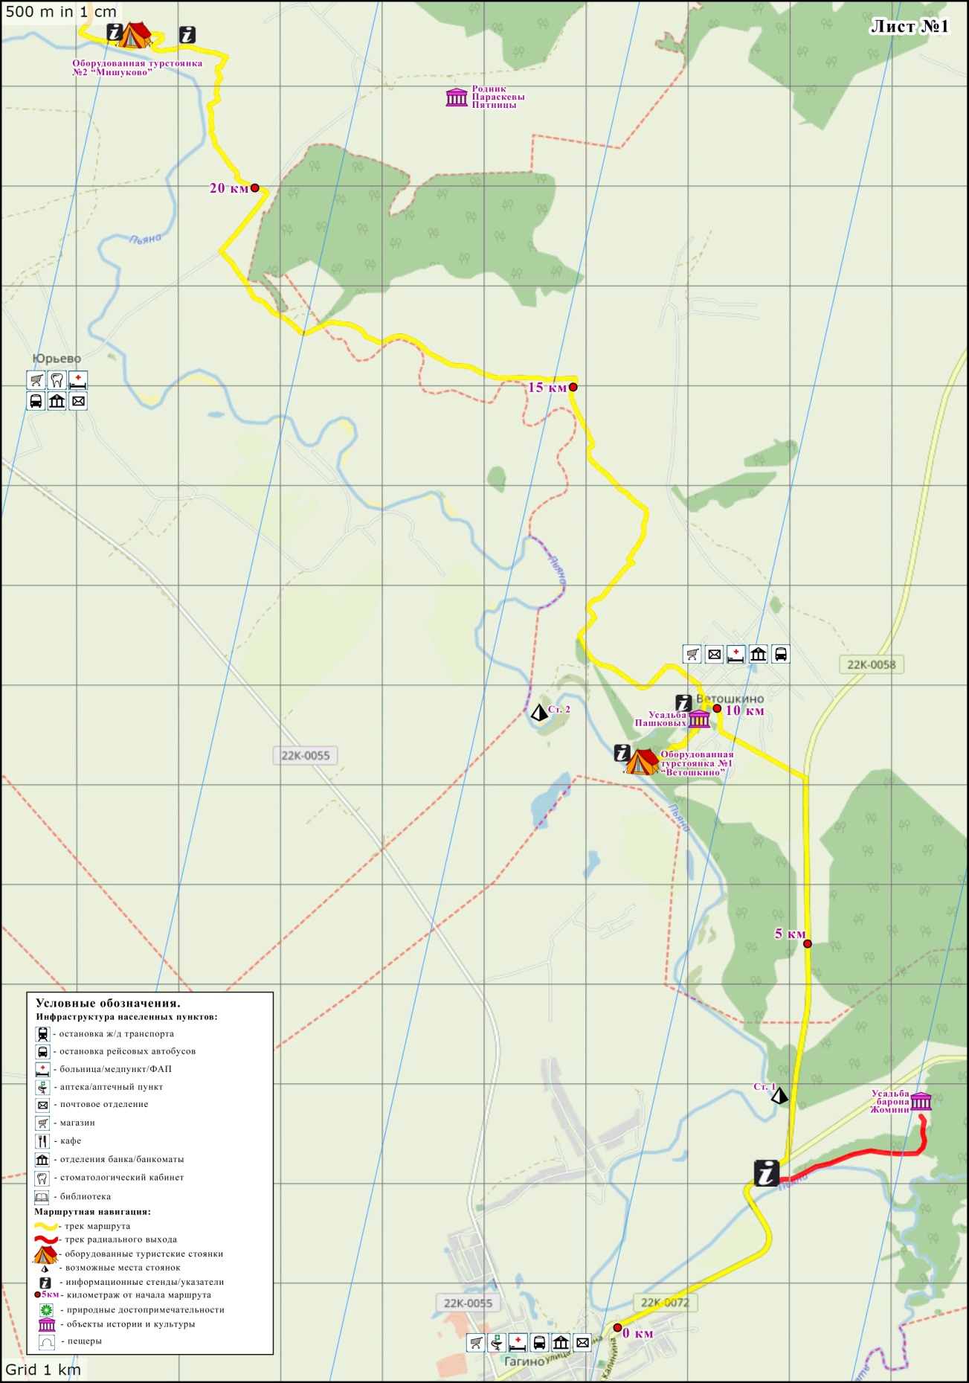
*Карты носят ознакомительный характер. В хорошем качестве можно скачать на сайте www.tourclub.ССov.ru.
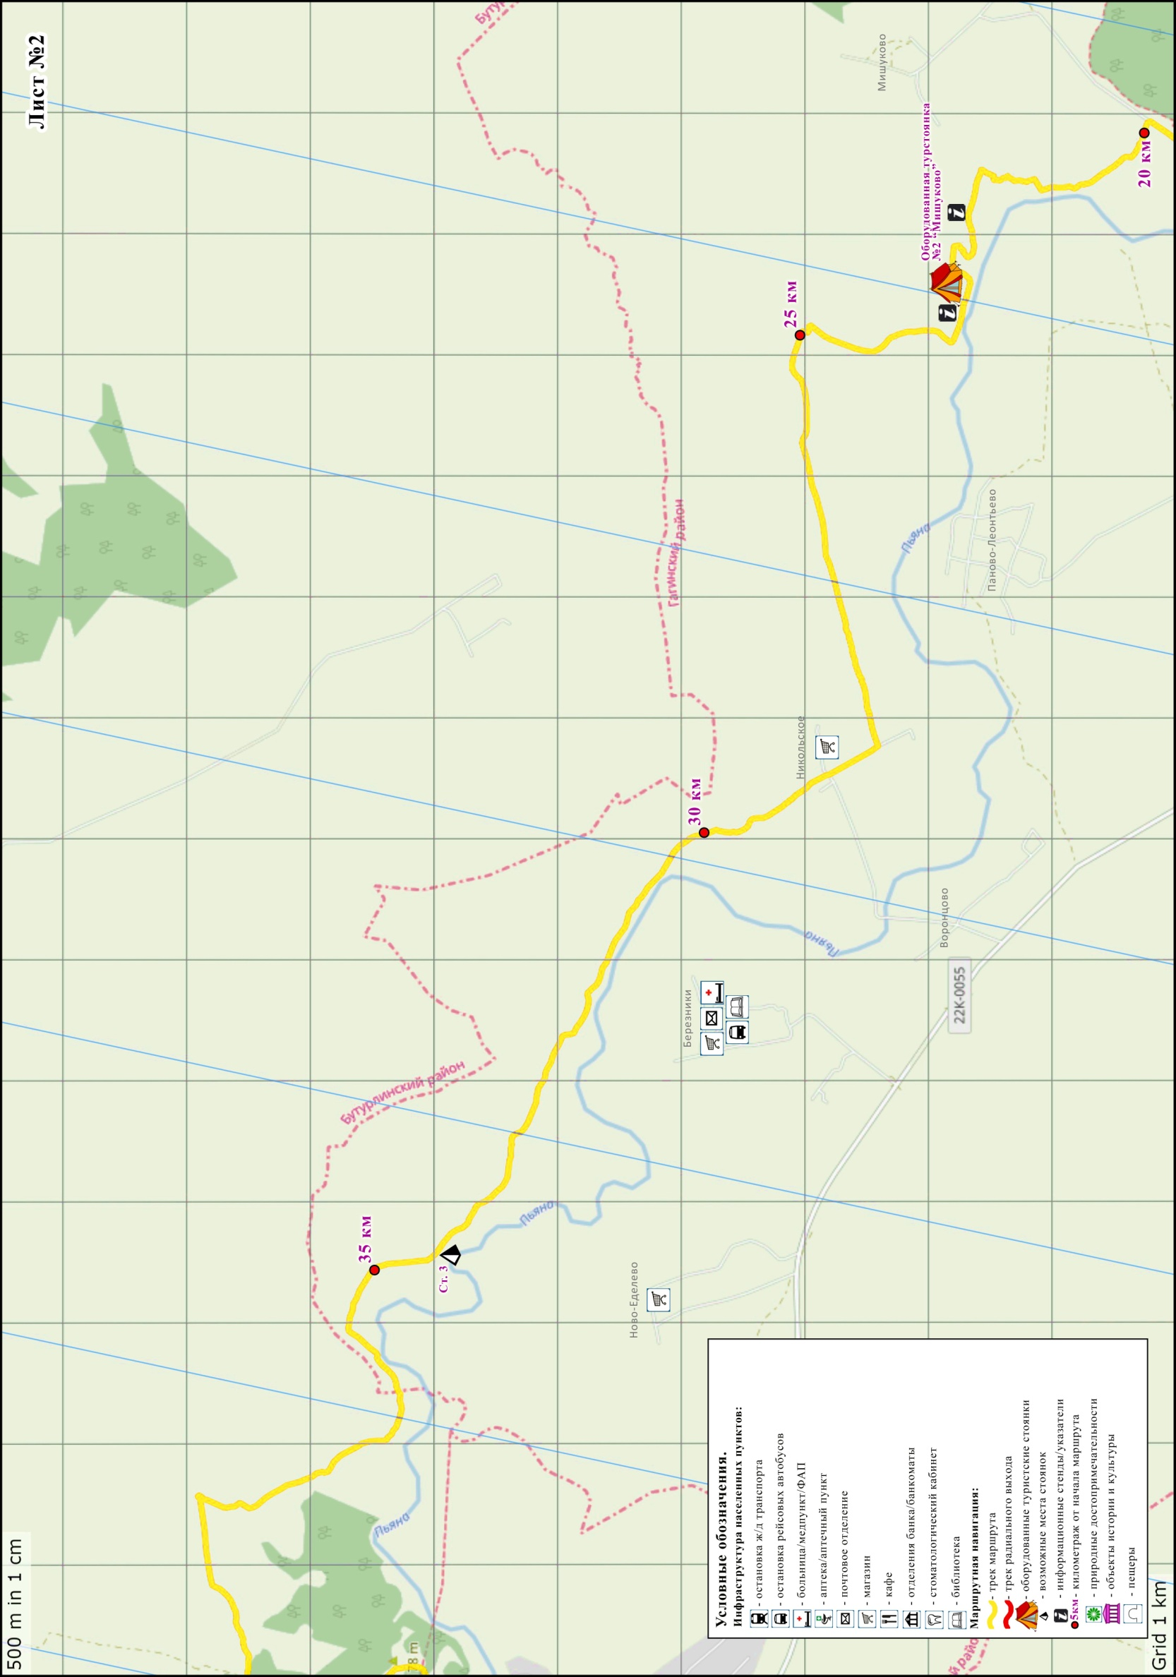
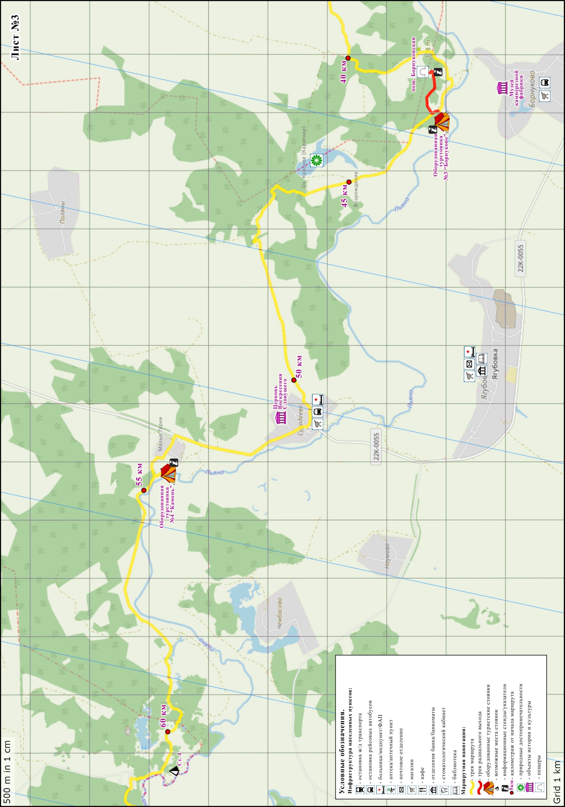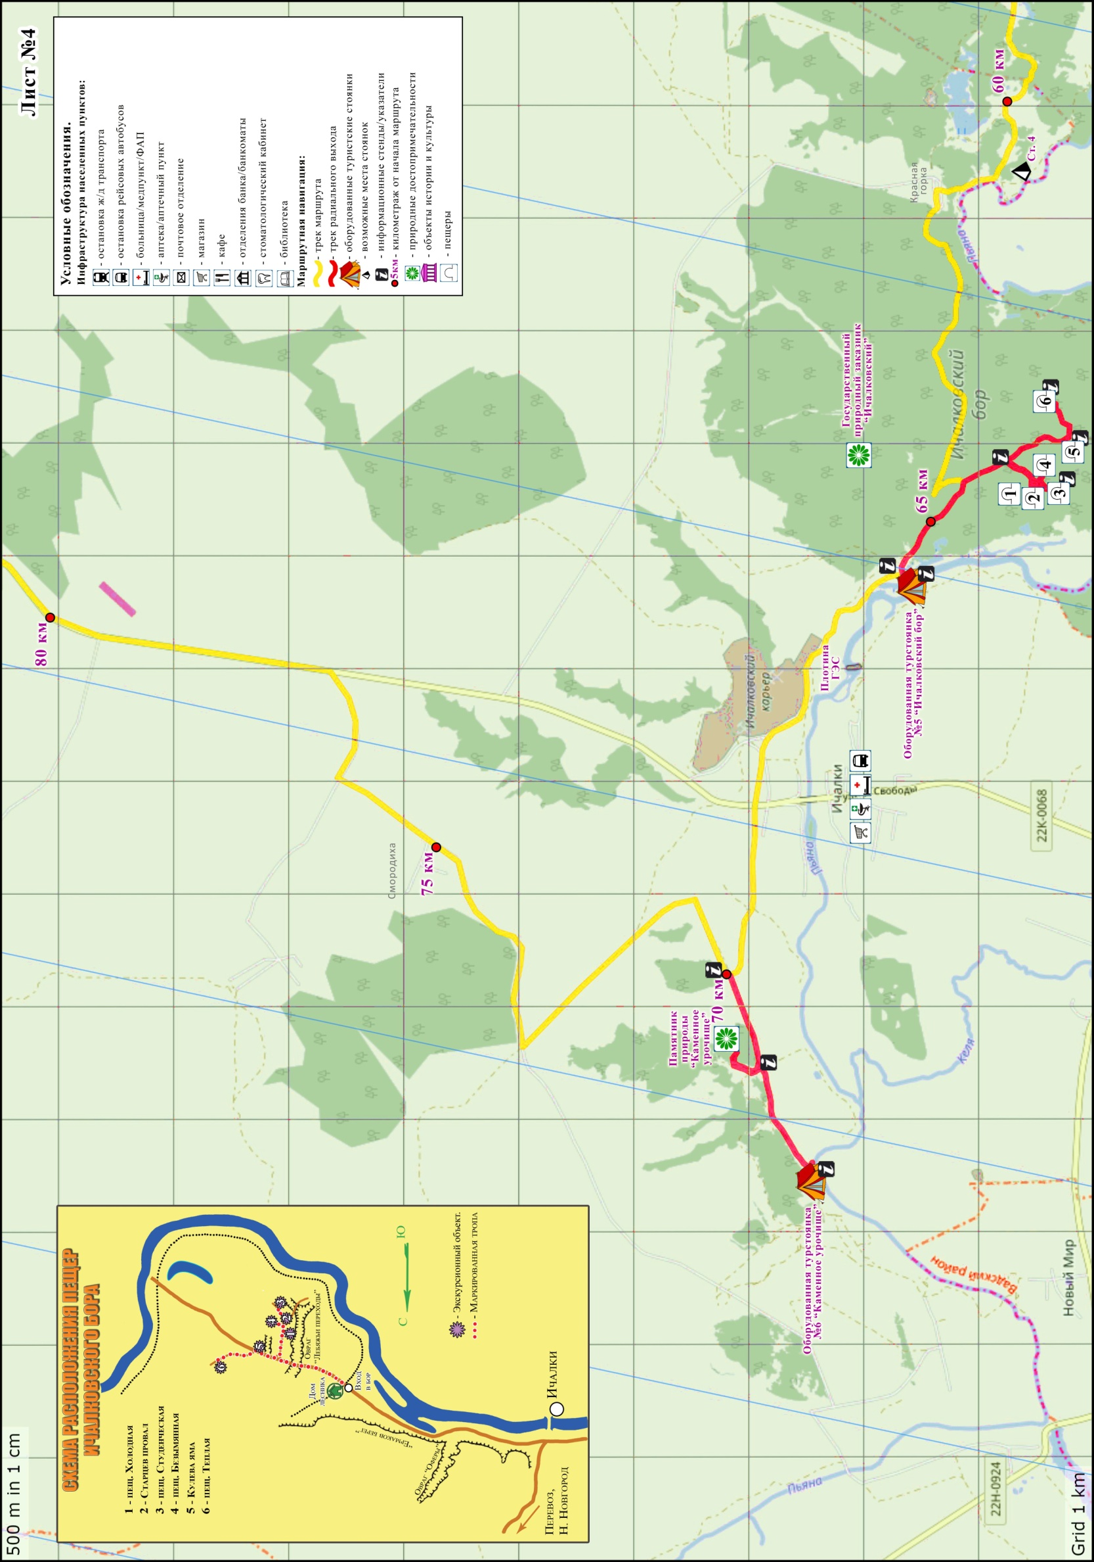
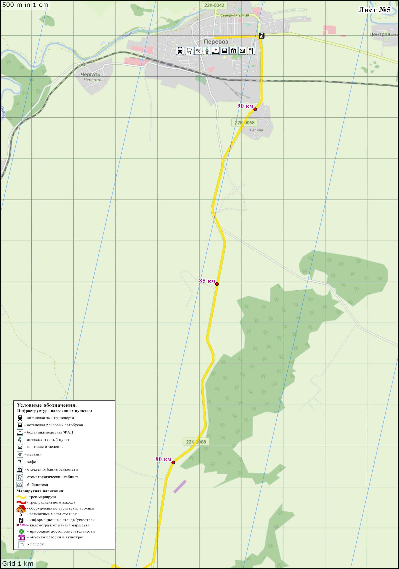

Приложение 3.

СПИСОК
рекомендуемого личного снаряжения
для участника пешеходного маршрута
№ | Наименование снаряжения | Кол-во
1 | Костюм спортивный теплый (для сна) | 1
2 | Костюм влаго-ветро-защитный | 1
3 | Куртка утепленная (для холодной погоды) | 1
4 | Костюм спортивный для бивуаков | 1
5 | Термобелье | 1 компл
6 | Треккинговая обувь (тур. ботинки, берцы) | 1-2 пары
7 | Сапоги резиновые (по желанию, в зависимости от сезона) | 1 пара
8 | Сланцы (для бивуаков) | 1 пара
9 | Носки шерстяные | 2 пары
10 | Носки х/б | 3-4 пары
11 | Нижнее белье | 3 компл.
12 | Футболка | 2-3
13 | Рубашка с длин. Рук. (водолазка) | 1-2
14 | Купальный костюм | 1
15 | Легкая одежда для бивуаков | 1-2 компл
15 | Головной убор от солнца | 1
17 | Шапочка утепленная | 1
18 | Платок носовой | 2
19 | Набор для мытья и умывания, предметы личной гигиены | 1 компл
20 | Мазь от гнуса | 1-2
21 | Солнцезащитный крем | 1
22 | Личная посуда (кружка, ложка, миска, нож) | 1 компл
23 | Фонарик (желательно налобный) + запасные батарейки | 1
24 | Дождевик | 1
25 | Сиденье пенополиэтиленовое («сидушка») | 1
26 | Медикаменты индивидуального пользования  (для хронических больных) | 1 компл.
27 | Индивидуальный ремнабор (игла, нитки, ножницы) | 1 компл.
28 | Расческа, зеркало, заколки для волос | 1 компл.
29 | Бумага туалетная | 1 рул.
30 | Музыкальные инструменты, радио, фото, видео | По желанию
31 | Рюкзак | 1
32 | Гермоупаковка облегченная для пеших походов/пакеты полиэтиленовые | компл.
33 | Спальный мешок | 1
34 | Коврик туристический | 1
35 | Палки треккинговые | 1-2

